На территории Горского сельсовета в период
с 24 по 31 июля 2023 года
прошли встречи депутатов Горского сельского совета депутатов
с населением в избирательных округах
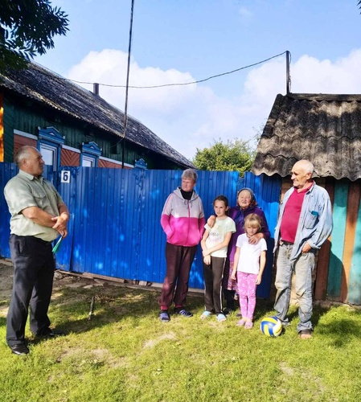
- в Горском избирательном округе № 10 депутат Горского сельского совета депутатов Понимаев Пётр Петрович встретился с жителями д. Дерновая
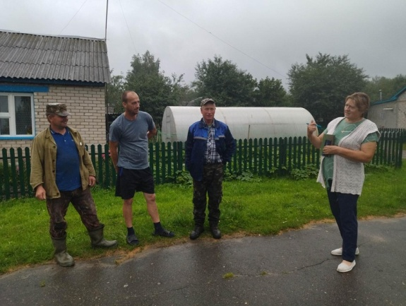
- в Горском избирательном округе № 7
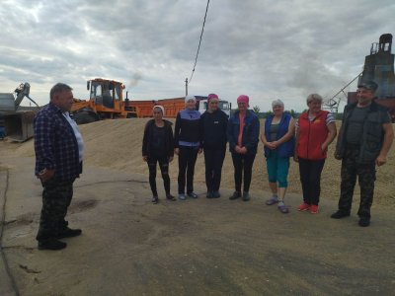
Горского сельского совета депутатов Гулькова Наталья Васильевна встретилась с жителями ул. Садовая аг. Горы
- в Горском избирательном округе № 8 депутат Горского сельского совета депутатов Константинов
Александр Александрович встретился с жителями ул. Молодежная аг. Горы
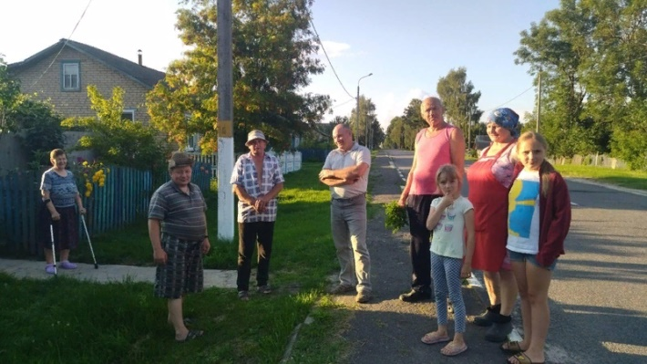
- в Горском избирательном округе № 7 депутат Горского сельского совета депутатов Никифоров
Владимир Леонидович встретился с жителями ул. Центральная аг. Горы
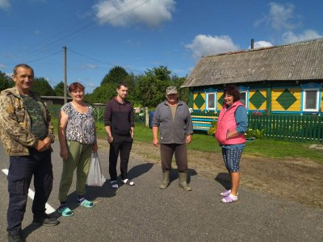
- в Ленинском избирательном округе № 1 депутат Горского сельского совета депутатов ГерасимовичАлександр Михайлович встретился жителями ул. Ленинская аг. Ленина.

